

Metropola este situata in sudul Insulei Luzon (108 172 km2, reprezentand 35% din suprafata tarii), cea mai intinsa dintre cele 7107 care compun arhipelagul filipinez si cea mai populata (50% dinlocuitorii tarii) dintre cele circa 1000 locuite. Orasul este aflat la tarmul estic al Golfului Manila.

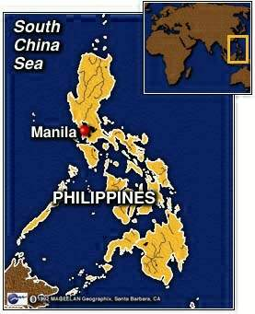
In 1571 spaniolul Miguel Lopez de Legaspi fondeaza orasul pe locul unei vechi asezari tagoleze

numita Mayniland. Este capitala tarii in perioada 1946-1948 si din 1976 este actuala.
Orasul ofera un peisaj extrem de variat.Manila surprinde prin abundenta de spatiu care permite existenta a numeroase bulevarde largi,parcuri intinse etc.Vechiul oras, ridicat de spanioli pe malul stang al raului Pasig, inconjurat de ziduri puternice de cetate si dominat de fortul Santiago, este astazi declarat muzeu.Numit de spanioli Intramuros (intre ziduri),de americani Walled City, partial distrus in timpul celui de-al II-lea razboi mondial si in parte refacut, acest cartier-vechi nucleu al orasului-etaleaza eleganta sobra a caselor cu un etaj sau doua in stil colonial, amintind de insorita Spanie, stradute inguste cu nume spaniole, manastiri, palate, temple etc.
Elegantul Bulevard Roxas serpuieste pe tarmul golfului,unind Quezon cu Manila.O nota specifica in peisajul urban il aduc grupurile statuare ridicate in piete,parcuri,pe strazi sau frescele de pe fatada unor edificii publice care sunt adevarate opere de arta, simbolizand istoria; traditia si cultura nationala.
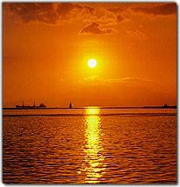
Manila este cel mai important oras al tarii si cel mai mare centru industrial si cultural.
Metropola are importante universitati-University of the Philippines (1908), Far Eastern University (1934), University of the East (1951); teatre, muzee:Muzeul Universitatii Santo Thomas (1611), Nayong Philippino-un muzeu al satului.Un interes turistic deosebit il prezinta vechiul cartier Intramuros, fortul Santiago, unde a fost inchis eroul national Jose Rizal,caruia i s-a inaltat un monument statuar la intrarea in marele parc Luneta ; catedrala St Augustin –sec XVI etc.
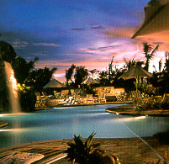

RELIGIE:
89% Sunt romano-catolici,7% sunt alte feluri de crestini si 4% musulmani.

SALUTURI:
Obisnuite sunt saluturile englezesti.Arata respect batranilor salutand mai intai cele mai in varsta persoana din camera.Copiii pot lua mana batranului si sa o apese pe fruntea lor ca un semn de respect.

LIMBAJUL TRUPULUI:
Filipinezii sunt zambitori,deschisi,calzi si prietenosi.Se practica atingerea mai des decat in celelalte culturi.
-Oamenii de acelasi sex se pot tine de maini in public ca un semn de prietenie.
-Cand cheama o persoana o fac cu o miscare in jos a maini(daca miscarea este facuta ca vesticii inseamna “pleaca”).Folosirea degetului indicator este foarte vulgara.
-Degetul mare nu este folosit pentru indicarea numerelor.Degetul mic si cel inelar indica numarul 2.
-Ridicarea sprancenelor inseamna “da”
-Privirea prelungita si directa in ochi este considerata nepoliticoasa.
-Daca un filipinez nu intelege o intrebare el va deschide gura.

METRO MANILA
Metro Manila este centrul guvernului,afacerilor,comertului si educatiei.Este compus din 8 orase:Manila,Makati,Pasay,Marikina,Quezon,Caloocan,Pasig si Mandaluyong acoperind o zona de 630 kilometrii patrati.Aici locuiesc ,pe langa poulatia tagoleza(filipineza), de origine malaeziana,si chinezi,indonezieni,indieni,spanioli,englezi etc.
Metropola este un amestec placut ,de traditii vechi si atractii moderne,cladiri vechi de secole si structuri inalte de sticla si otel ,mall-uri moderne.
Printre cele mai populare locuri din Manila :Fortul Santiago,Catedrala Manila si biserica San Augustin(doua dintre cele mai vechi biserici din tara) si parcul Rizal,un loc de relaxare pentru filipinezi.
Makati,districtul afacerilor din Metro Manila,este caracterizat de cladiri moderne si inalte,mall-uri,siruri de restaurante si cluburi sportive particulare.

OBIECTIVE TURISTICE

INSULA CORREGIDOR:
Insula este un tribut sacru eroilor care au luat parte la trecutul dramatic al insulei.Este situata la aproximativ 41 km in S Manilei,este un adevarat muzeu al artefactelor de razboi.Altarul memorial al Razboiului din Pacific,terminatin 1968 onoreaza

soldatii filipinezi si americani care au participatla al doilea razboi mondial.Tunelul Malinta terminat in 1922 este de 835 metrii lungime si 24 de metrii latime.Vizitatorii pot experimenta emotiile din tunelul Malinta,care este echipat cu lumini si sunete.
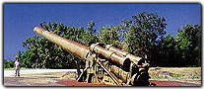
SUBIC:
Subic este un centru industrial din nord vestul metropolei Manila.Gazduieste cea mai vasta facilitate navala(in afara teritoriului SUA),care ofera infrastructura de clasa mondiala gata pentru folosire in orice moment.
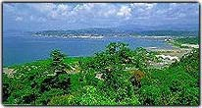
BIBLIOGRAFIE:
- orase milionare ale lumii

